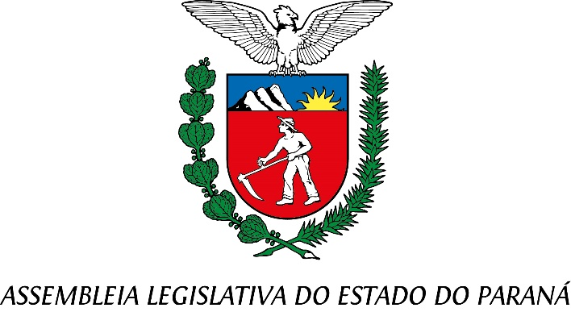

Centro Legislativo Presidente Aníbal Khury

**COMISSÃO DE REDAÇÃO**

**PAUTA DA 16ª REUNIÃO ORDINÁRIA**

**1 DE ABRIL DE 2025**

**Item 01 –** **PROJETO DE LEI Nº 896/2023**

Autoria: **Deputados Anibelli Neto e Evandro Araújo.**

Reconhece **Nossa Senhora do Rocio como Padroeira do Estado do Paraná** e insere o **Dia da Padroeira do Paraná**, comemorado em **15 de novembro**, no Calendário Oficial de Eventos​.

Relator: Tito Barichello

**Item 02 - PROJETO DE LEI Nº 243/2024**

Autoria: **Deputada Marli Paulino**.

Insere no **Calendário Oficial de Eventos do Estado do Paraná a Exposição Agropecuária e Industrial de Campina Grande do Sul – ExpoCamp,** realizada anualmente no mês de abril​.

**Item 03 - PROJETO DE LEI Nº 594/2024**

Autoria: **Deputado Bazana**.

Concede o **Título de Utilidade Pública à Associação Comunitária de Desenvolvimento Cultural e Artístico de Morretes – ACDCAM**, com sede no Município de Morretes​.

**Item 04 - PROJETO DE LEI Nº 785/2024**

Autoria: **Deputado Douglas Fabrício e Deputada Cristina Silvestri.**

Concede o **Título de Utilidade Pública à Cáritas Diocesana de Campo Mourão**, com sede no Município de Campo Mourão​.

**Item 05** - **PROJETO DE LEI Nº 788/2024**

Autoria: **Poder Executivo**.

Fixa o **efetivo da Polícia Militar do Paraná em 23.470 policiais militares**, dispondo sobre sua distribuição por postos, graduações e funções, e promovendo alterações na estrutura organizacional da corporação​.